**Тема урока:** «Времена года в музыке».

**Класс** – 2 «Г»

**Дата** – 19.02.2013 г.

**Цель урока:**

- Помочь ребятам вслушаться, вглядеться в музыку природы, созданную композиторами;

- обобщить музыкально-жизненные впечатления детей;

- научиться лучше слушать и понимать музыку;

воспитание интереса к предмету «Музыка».

**Задачи урока:**

**1.Универсальные учебные действия**

У обучающегося будут сформированы:

- эмоциональная отзывчивость на музыкальное произведение П. Чайковского;

- этические и эстетические чувства, первоначальное осознание роли прекрасного в жизни;

Обучающийся получит возможность для формирования:

- нравственно-эстетических переживаний музыки;

- восприятия нравственного содержания музыки.

Регулятивные универсальные учебные действия

Обучающийся научится:

- эмоционально откликаться на музыкальную характеристику героев песни «Почему медведь зимой спит»;

- выполнять действия в устной форме;

- осуществлять контроль своего участия в доступных видах музыкальной деятельности.

Обучающийся получит возможность научиться:

- понимать смысл инструкции учителя и заданий (сочинить мелодию, придумать движения)

- воспринимать мнение взрослых о музыкальном произведении и его исполнении.

Познавательные универсальные учебные действия

Обучающийся научится:

* Расширять свои представления о музыке;
* ориентироваться в способах решения исполнительской задачи;
* использовать рисуночные и простые символические варианты музыкальной записи, в том числе карточки ритма.

Обучающийся получит возможность научиться:

- соотносить различные произведения по настроению, форме, по некоторым средствам музыкальной выразительности (темп, динамика, ритм, мелодия) на примере слушания музыки П. Чайковского.

Коммуникативные универсальные учебные действия

Обучающийся научится:

* использовать простые речевые средства для передачи своего впечатления от музыки;

* Исполнять музыкальные произведения со сверстниками, выполняя при этом разные функции;
* Принимать участие в импровизациях, в коллективных инсценировках, в обсуждении музыкальных впечатлений;
* Следить за действиями других участников в процессе музыкальной деятельности.

**2.Предметные результаты**

Музыка в жизни человека

Обучающийся научится:

- эмоционально воспринимать музыку разного образного содержания;

-размышлять и рассуждать о характере музыкальных произведений, о чувствах, передаваемых в музыке.

Обучающийся получит возможность научиться:

- соотносить исполнение музыки с жизненными впечатлениями (например, с разными состояниями природы).

Основные закономерности музыкального искусства

Обучающийся научится:

- слушать музыкальное произведение, выделять в нем его особенности;

- выражать свои эмоции в исполнении.

Обучающийся получит возможность научиться:

- исполнять попевки, ориентируясь на нотную запись;

- различать на слух звучания инструментов симфонического оркестра.

Обучающийся получит возможность овладеть:

- представлениями о творчестве Э. Грига, П. Чайковского;

- музыкальными понятиями: скрипичный ключ, нотный стан.

**Тип урока**: объяснение нового материала;

Музыкальный материал: Э. Григ «Весной», «Как на тоненький ледок» (русская народная песня);

П. И. Чайковский «Ноябрь. На тройке», портреты композиторов; репродукция А. Саврасова «Ранняя весна», А. Коваленков, Н. Книппер «Почему медведь зимой спит».

**Оборудование**: проектор, экран, фортепиано, ноутбук, музыкальный центр.

**План урока:**

1. Музыкальное приветствие

2. Объяснение нового материала.

3. Проверка усвоения нового материала.

4. Самостоятельная работа.

5. Итог урока

6. Задание на дом.

**Ход урока**.

1. Здравствуйте! (мелодия строится на ступенях мажорного трезвучия в ре мажоре)

2. Ребята, я вам загадаю загадки, вы внимательно прослушайте и дайте ответ.

* Жёлтой краской крашу я

Поле, лес, долины.

И люблю я шум дождя,

Назови-ка ты меня! *(Осень)*

* Она приходит с ласкою

И со своею сказкою.

Волшебной палочкой взмахнёт —

В лесу подснежник расцветёт. *(Весна)*

* В щедром поле колосится

Золотистая пшеница.

Ягоды в лесу поспели,

Пчёлы прячут мёд по кельям.

Много и тепла, и света,

Так бывает только. (Лето)

* Запорошила дорожки,

Разукрасила окошки.

Радость детям подарила

И на санках прокатила. *(Зима)*

А теперь подумайте и скажите, о чём мы сегодня будем говорить на уроке? (*ответы детей)*

Верно, ребята, тема сегодняшнего урока «Времена года в музыке».

Мы не только любуемся природой, но и слушаем ее: щебетание птиц, стрекотание кузнечиков, журчание ручейка, тихий шелест листьев березки. Зима, весна, лето, осень сменяют друг друга. Зимой природа погружается в сон. Застывает подо льдом речка, покрываются мохнатыми снежными шапками кусты и деревья. Весной оттаивает и согревается земля, природа пробуждается от долгого зимнего сна. Лето – пора жаркого солнца, купания, прогулок в тенистом, прохладном лесу. Осень приносит людям богатый урожай: полные корзинки грибов и ягод. Но поздней осенью начинает моросить серый дождик, небо затягивается облаками. Природа готовится к зиме.

Зиму встречают как долгожданную и желанную гостью. Хороши ее крепкие морозы, ковры из снега, застывшие подо льдом реки. Весело зимой кататься на санках, лыжах, коньках, играть в снежки, лепить снежную бабу…

Многие композиторы не раз обращались к образу природы. Назовите фамилию русского композитора, написавшего «Детский альбом»? *(П.И. Чайковский)*

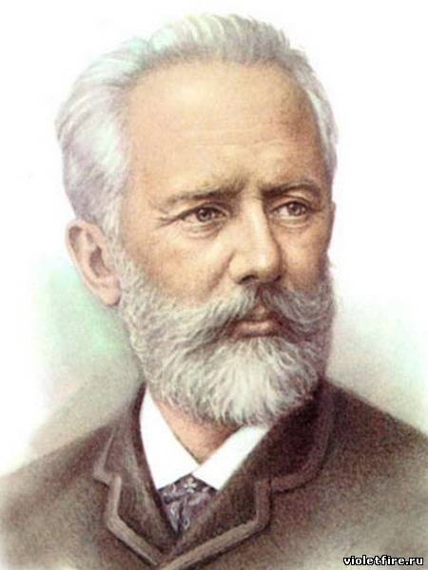

- Правильно, это Пётр Ильич Чайковский. В детстве он был добрым, чутким мальчиком. Когда ему было четыре года, он сочинил пьеску под названием «Наша мама в Петербурге», а в шесть лет неплохо подбирал по слуху, играл на фортепиано, свободно читал по-французски и по-немецки. Уже взрослым, вспоминая детство, он написал «Детский альбом». Но у него также есть цикл пьес под названием «Времена года», и мы сейчас послушаем из этого цикла одно произведение. Когда вы будете слушать музыку, подумайте, какое время года изобразил композитор? И почему вы пришли к такому выводу.

*\*Слушание П.И. Чайковский «Ноябрь. На тройке»*

*(ответы детей)*

Ребята, эта музыка называется «Ноябрь. На тройке». Молодцы, кто догадался и представил зиму.

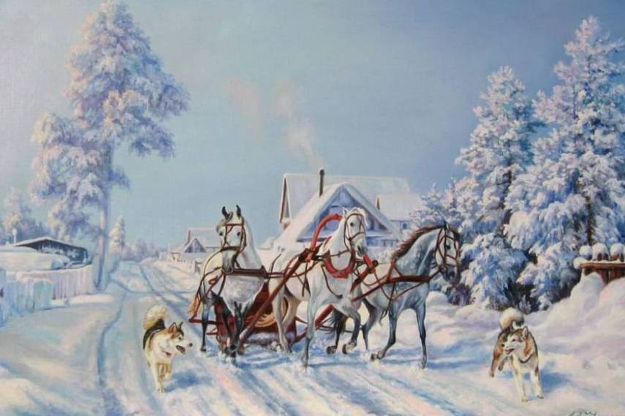

- Скажите, ребята, кто из животных спит зимой? (*медведь)* Мы учили песню, из которой узнали, почему медведь зимой спит. Но перед этим давайте сделаем разминку, чтобы разбудить наш голос и чтобы он красиво звучал.

*\* Разминка для голосовых связок.*

*\* Исполнение песни «Почему медведь зимой спит».*

*\* Импровизация песни (учитель выбирает ученика для роли медведя, лисы и дятла).*

После зимы идёт весна. Чем отличается она от зимы? *(ответы детей)*

Послушайте отрывок из рассказа Эрнеста Сетона-Томпсона «ОТЧЕГО СИНИЦЫ РАЗ В ГОДУ ТЕРЯЮТ РАССУДОК»

«…Однажды осенью мать-природа предупредила всех пернатых певуний, что они должны поскорее улететь на юг, так как сюда надвигаются могущественные враги — снег, холод и голод, - бороться с которыми для многих будет очень трудно. Кедровики и другие родственницы синиц принялись обсуждать, куда лететь. И только синица, предводительница всей стаи, хохотала, кувыркаясь на сучке, как на трапеции.

— Отправляться в такую даль? — пищала она. — Вот еще! Нам и здесь хорошо. Враки, не будет ни снега, ни холода, ни голода!

И беспечные синицы, перелетая друг через друга и кувыркаясь в воздухе, шумно помчались к опустевшему лесу.

— Нам будет гораздо лучше без этих чудаков! — щебетали они. — Просторнее, да и весь корм достанется нам.

И они веселее прежнего стали играть и баловаться. Между тем после сильной бури действительно пошел снег и наступили холода. Непривычные синицы совсем растерялись. Им стало страшно, холодно, голодно.

Как-то раз с юга пахнул теплый ветерок и поведал легкомысленным певуньям, что их родственники отлично устроились на теплом, благодатном юге, но что мать-природа, разгневанная непослушными синицами, приказывает им оставить всякую надежду на переселение в теплые страны и приспособляться, как сами знают, к изменившемуся климату на их родине. Не хотели слушаться вовремя — теперь пусть пеняют на себя.

Мало было утешительного в этой вести, но она подействовала на синиц: заставила их призадуматься и примириться с новыми условиями жизни.

Синицы приободрились и развеселились. Решив, что можно жить и среди снега, они снова стали весело чирикать, гоняться друг за дружкой. Ведь им же было обещано, что и зиме придёт конец. Они так горячо верили в этом, что даже в самом начале зимы, стоило разыграться бурану, как какая-нибудь синичка уже начинала весело уверять подруг, что это «верный признак весны», а другая радостно запевала: «Весна идёт!». И хор подхватывал: «Весна идёт!».

4. Следующее задание, которые вам необходимо выполнить – сочинить мелодию на слова «Весна идёт! Весна идёт!» Подумайте, какая будет ваша мелодия, в каком темпе, в каком характере. *\*Вокальная импровизация*

А сейчас давайте послушаем как норвежский композитор Э. Григ изобразил щебетанье птиц в пьесе «Весной».

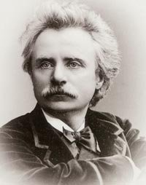

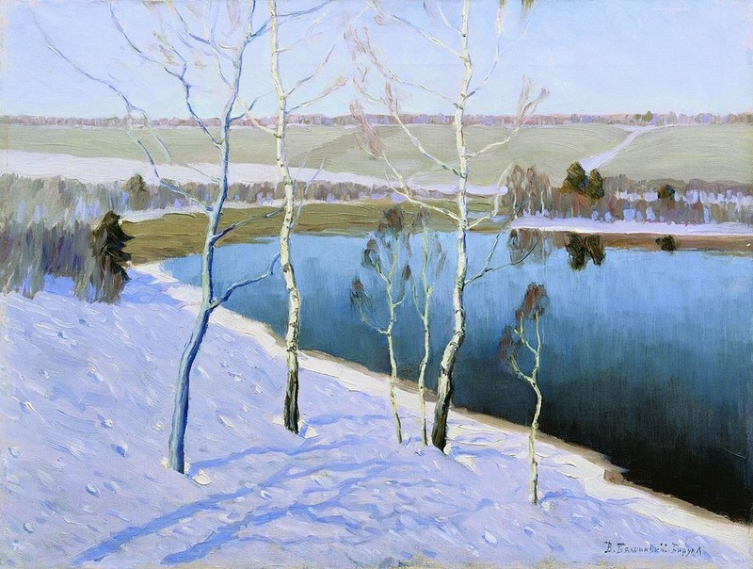

*\* Слушание музыки Э. Грига «Весной»*

- Ребята, скажите, какой праздник отмечается в конце зимы? *(23 февраля)* На прошлом уроке мы с вами разучили песню «Наш папа хороший». И у вас было домашнее задание – сочинить стих про папу.

*\* Исполнение песни*

*\* Выступления детей*

**Итог урока.**

Сегодня на уроке мы слушали музыку русского композитора П.И. Чайковского и норвежского Э. Грига, импровизировали, исполняли песни.

**Домашнее задание.**

Нарисовать иллюстрацию под музыку П. Чайковского